TÜRKÇE
Aşağıda Atatürk’ün bir anısı verilmiştir. Siz de Atatürk ile ilgili kısa bir anı bularak defterinize yazınız.( Bu anıyı 3 defa oku)
ATATÜRK VE CEMİL
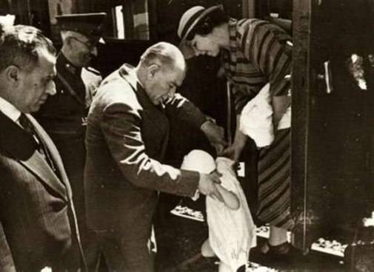
Atatürk bir sabah Çankaya’da gezmeye çıkmıştı. Yanına sokulan bir çocuğa gülümseyerek sordu:
- Adın ne senin bakayım?
- Cemil
- Okula gidiyor musun?
- Evet
- E... Ne okuyorsun okulda?
- Her bir şey okuyoruz.
- Peki ben kimim Cemil?
- Sen Atatürk’sün.
Atatürk gülümsedi:
- Olmadı Cemil. Ben Atatürk değilim. Sen beni benzettin.
- Yok benzetmedim. İyi biliyorum. Sen Atatürk’sün.
- Nereden biliyorsun?
Çocuk kendinden emin bir şekilde:
- Çünkü sana kimse benzemez.

MATEMATİK

Çıkarma işleminde verilmeyen eksileni bulmak için ; fark ile çıkanı toplarız..

4 8 5 14 23
5 2 6 12 16

Çıkarma işleminde verilmeyen çıkanı bulmak için; eksilenden fark çıkarılır.

16 14 27 38 29

6 10 12 23 15

08Nisan 2011-Cuma
MATEMATİK ÇALIŞMA KİTABI: SAYFA 83 VE 84’Ü YAPALIM

 EŞ ANLAMLI SÖZCÜKLER BULMACA ETKİNLİĞİ 

- Aşağıda verilen sözcüklerin eşanlamlılarını bulmaca tablosundan bularak işaretleyiniz.
kaza ilave iri gösteri mutlu

us dergi elbise sandalye al

delil rüya il kasaba âmâ

seyahat tayyare

C | F | K | I | R | M | I | Z | I | İ
E | K | İ | E | G | E | Z | İ | V | S
B | B | L | M | U | K | L | V | İ | K
Ü | E | Ç | E | R | A | K | I | L | E
Y | L | E | S | M | N | Z | F | A | M
Ü | D | R | U | E | I | T | H | Y | L
K | E | P | T | C | T | U | I | E | E
M | Ü | S | A | M | E | R | E | T | R
U | Ç | A | K | U | M | B | R | Y | C
D | Ü | Ş | T | A | U | A | K | Ö | R

Sizde evde bir büyüğünüzle eş anlamlı veya zıt anlamlı sözcük avı oynayın.

Anımsa: Yazılışları farklı olup, aynı anlama gelen kelimelere eş anlamlı (anlamdaş) kelimeler denir.
• Aşağıdaki sözcüklerin eş anlamlılarını (anlamdaşlarını) tablodan bulup yazınız.
düş - ak - ozan - misal - yıl - kalp - kocaman - hatıra - güz - süratli

sene sonbahar
şair örnek
anı rüya
hızlı yürek
beyaz İri
• Aşağıdaki sözcüklerin eş anlamlılarını ( anlamdaşlarını) bulup, işaretleyiniz.
1. Öykü
A. Masal B. Hikaye C. Fıkra

2. Ev
A. Konut B. Apartman C. Villa

3. Yoksul
A. Zengin B. Bonkör C. Fakir

4. Deprem
A. Fay B. Zelzele C. Felaket

5. Öğüt
A. Nasihat B. Uyarı C. İkaz

6. Rüya
A. Resim B. Uyku C. Düş

7. İlk
A. Birinci B.Sonunda C. İkinci

8. Misafir
A. Gitmek B. Konuk C. Kalmak

9. Yanıt
A. Kelime B. Soru C. Cevap

10. Yararlı
A. Faydalı B. İyi C. Kötü
Aşağıda altı çizili olan sözcüklerin yerine zıt anlamlısını
(Tersini) kullanarak cümleyi tekrar yazalım .
- Bu elbise çok güzel .

2.Bu pantolon bana küçük geldi .

3.Roni yukarı doğru koşuyor .

4. Arif çok uzun boylu .

5. Bu adam çok şişman .

6. Bizim ev çok uzak .

7. Duru beyaz ayakkabı aldı .

